Домашняя работа
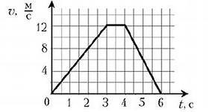
1. На рисунке представлен график зависимости мгновенной скорости материальной точки от времени. Определите по графику среднюю скорость движения точки за промежуток времени 6 с. (Пройденный путь равен площади фигуры под графиком!)
2. Зависимость проекции скорости движения тела на ось Ох от времени задана уравнением υ_{х} = А+Вt, где А=18 км/ч, В = 5м/с². Какой путь пройдёт тело за промежуток времени 3 с? Постройте графики проекции скорости и проекции ускорения на данную ось.
3. Проекция перемещения тела Δr_{х} = Вt + Сt² (м), где В = 10,8 км/ч, С = -2 м/с². Запишите уравнение для скорости тела и вычислите значение скорости в конце пятой секунды движения.

4. Двигаясь равноускоренно из состояния покоя, тело за четвёртую секунду движения прошло путь 14 м. За какую секунду от начала движения тело пройдёт путь 26 м?

